Фотоотчет по объекту

Выполнение работ по благоустройству парка, расположенного по адресу: пгт.Крапивинский, ул.Юбилейная, 6 (электроосвещение наружное)
МУНИЦИПАЛЬНЫЙ КОНТРАКТ № 01393000028200000770001 от 26.05.2020

ДО

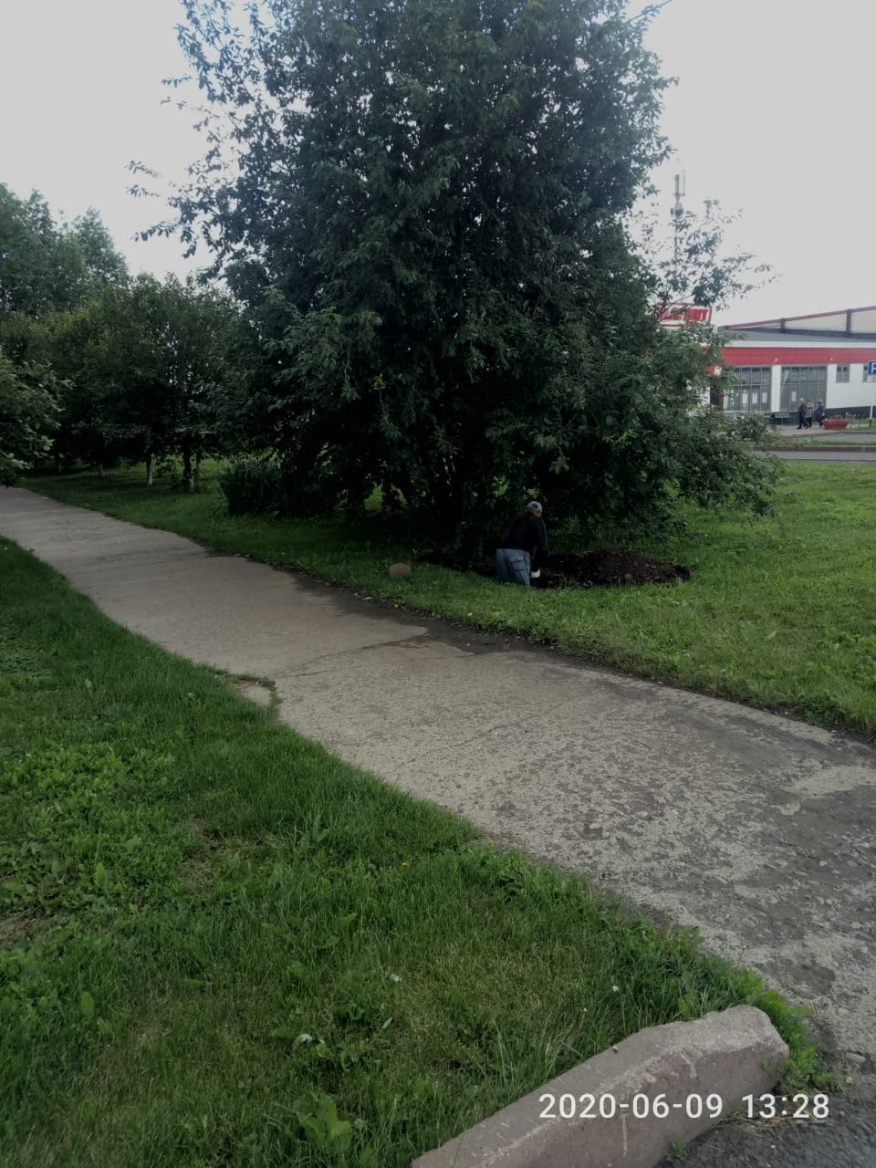

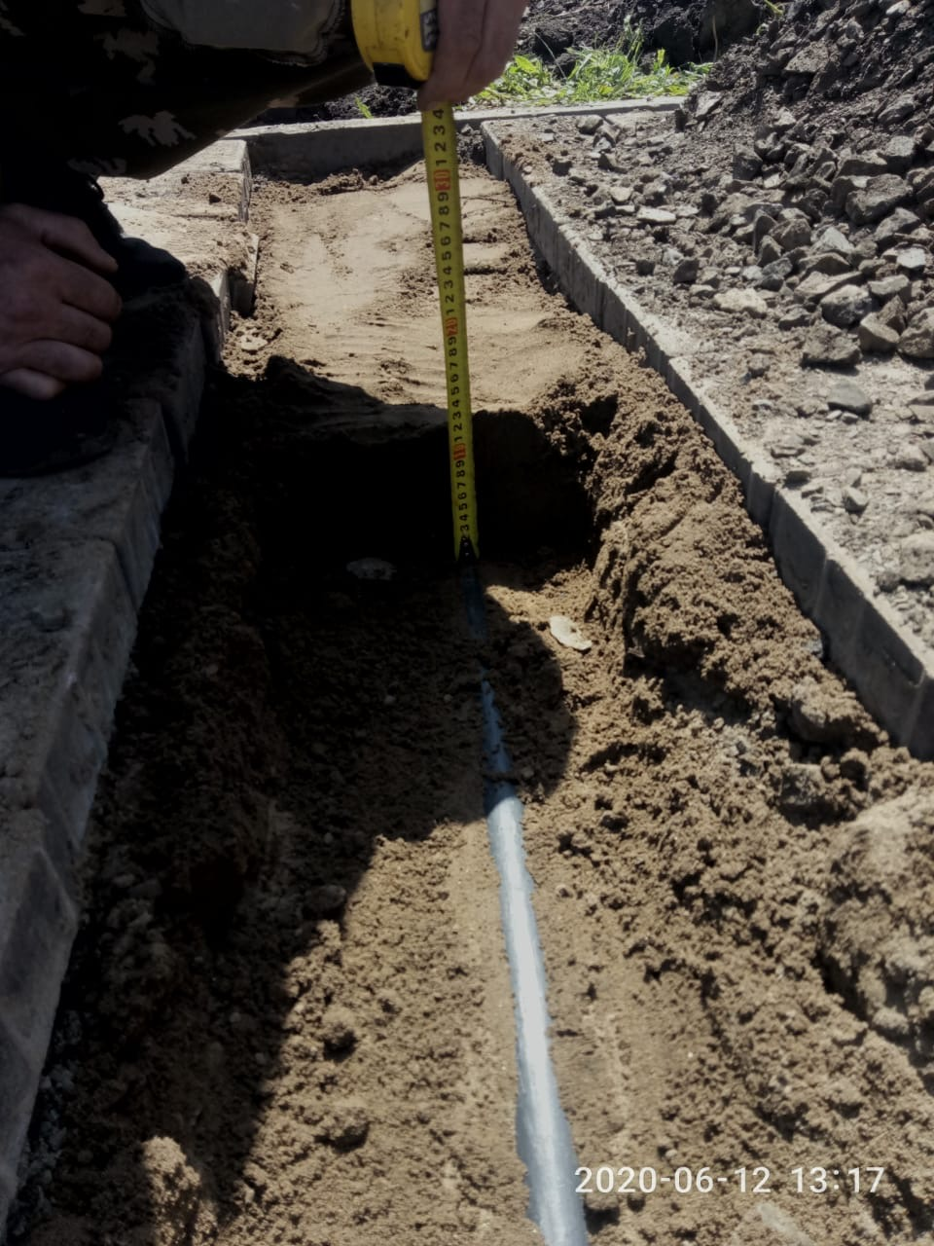

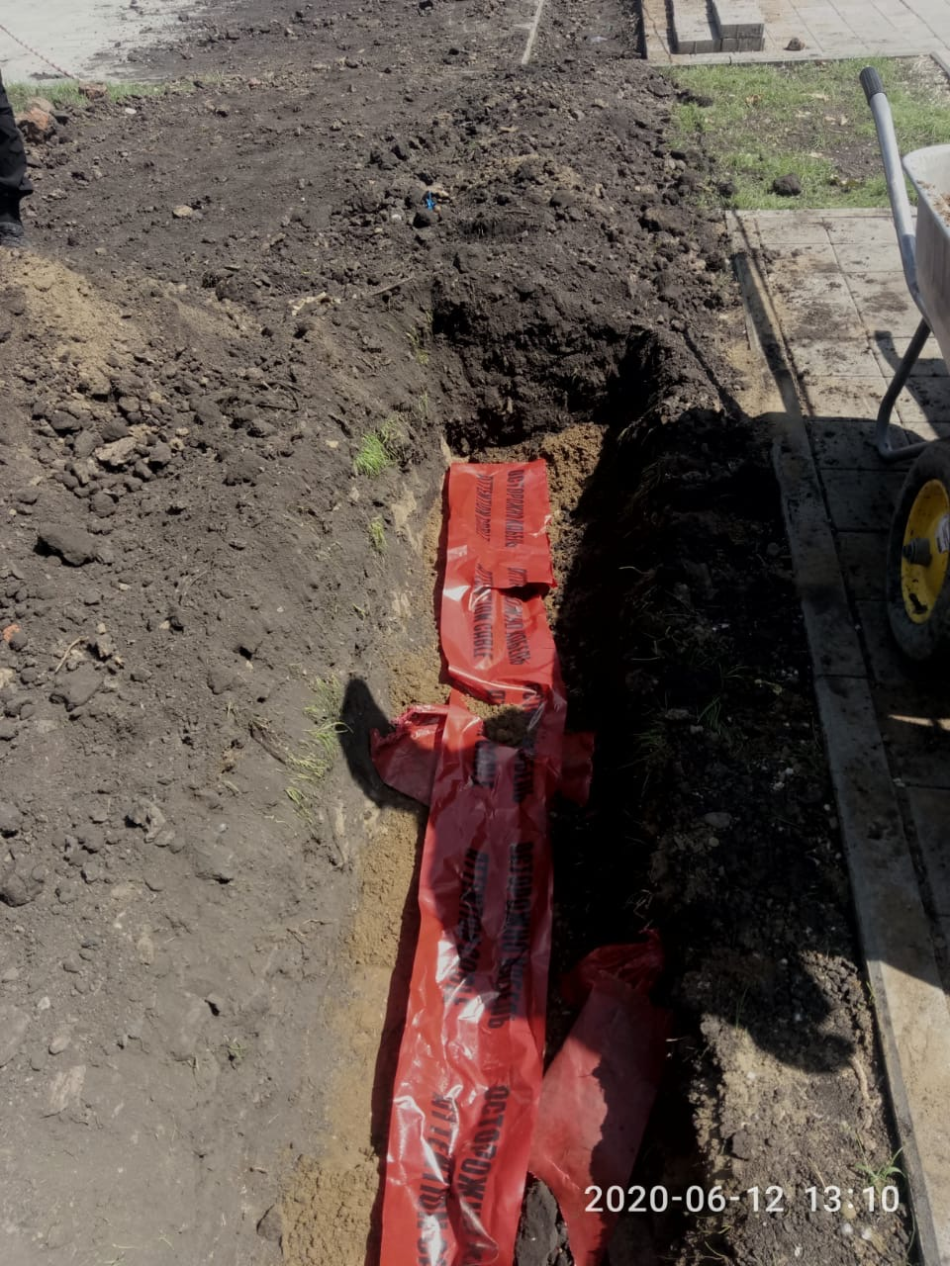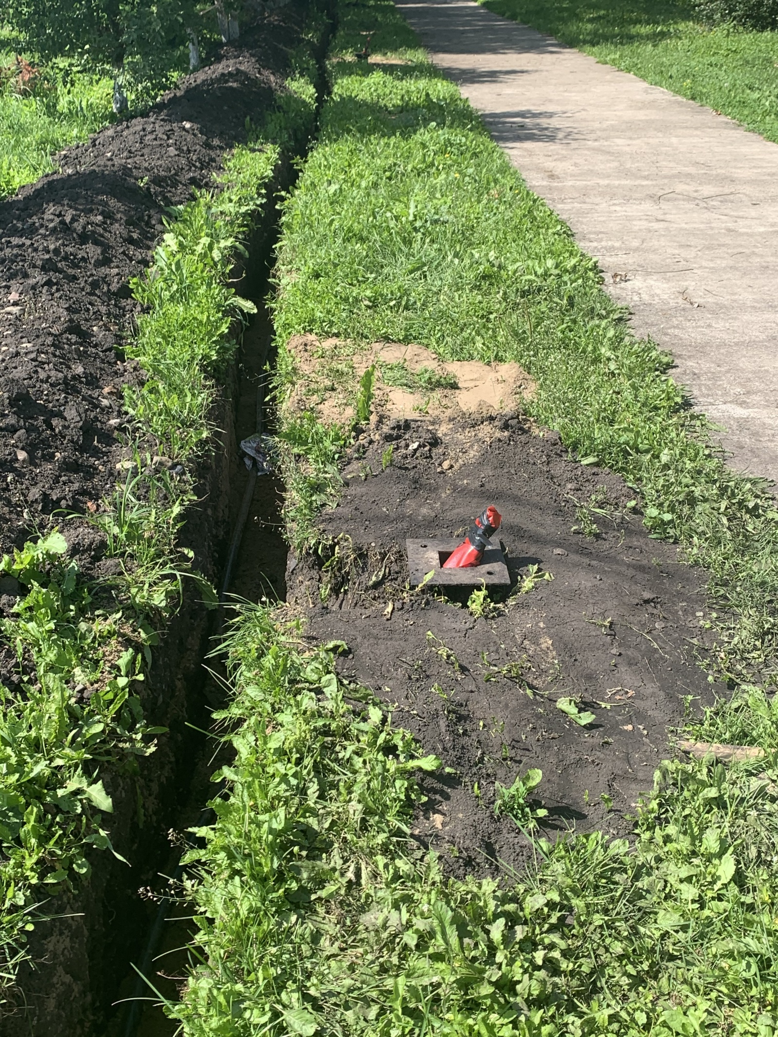

ПОСЛЕ
